СКАМЬЯ СИЛОВАЯ УНИВЕРСАЛЬНАЯ DFC
с эспандерами
Артикул: DCH310
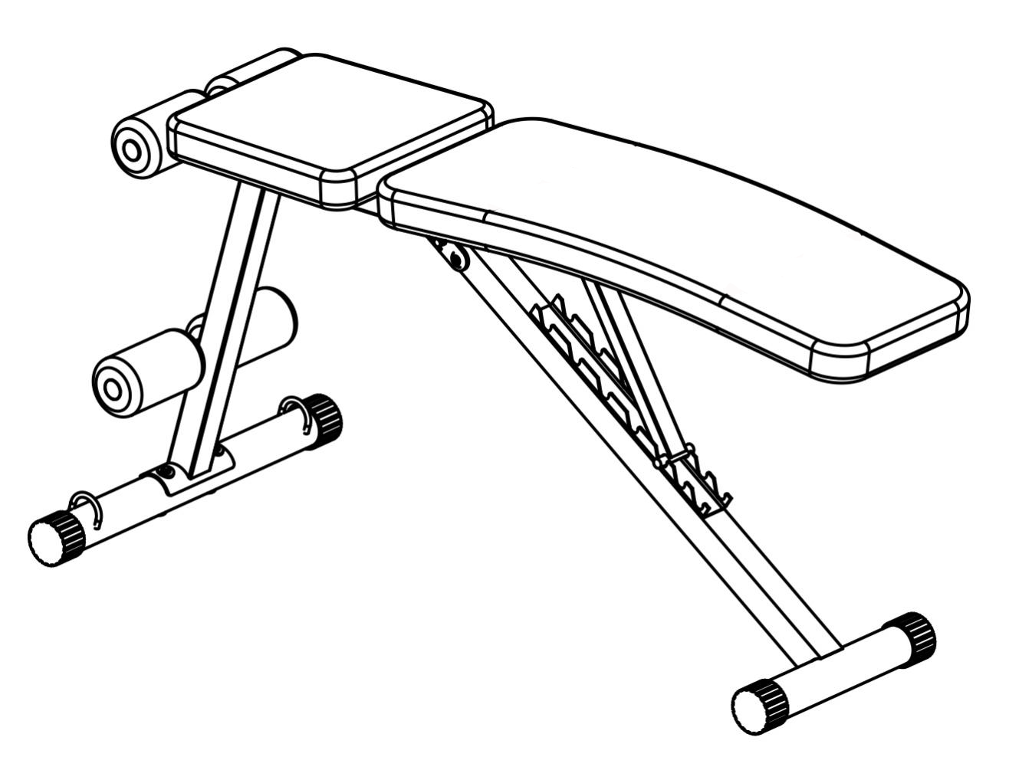

РУКОВОДСТВО ПОЛЬЗОВАТЕЛЯ

- Прочитайте это руководство перед сборкой или использованием тренажера.
- Держите инструкцию под рукой для дальнейшего использования.
- Если вы хотите подарить этот товар своим друзьям, не забудьте передать им инструкцию по эксплуатации.
ВАЖНЫЕ МЕРЫ ПРЕДОСТОРОЖНОСТИ
*Максимальный вес пользователя с дополнительной нагрузкой - 140 кг.
* Не допускайте домашних животных и детей к тренажеру.
* Единовременно тренажером может пользоваться только один человек.
* Если вы чувствуете недомогание во время тренировки, немедленно прекратите использование тренажера и обратитесь к врачу за дальнейшими рекомендациями.
* Рекомендуется использовать под присмотром партнера. Люди с ограниченными возможностями могут пользоваться тренажером только под присмотром профессионала.
*Расположите скамью на сухой, ровной, твердой поверхности, чтобы предотвратить опрокидывание.
* Во время тренировок лучше носить подходящую спортивную одежду. Не надевайте слишком свободную одежду, чтобы избежать попадание одежды в узлы тренажера.
* Разминайтесь перед тренировкой.
* Не располагайте вокруг тренажера препятствия или острые предметы.
*Регулярно смазывайте подвижные узлы.
* Проверяйте устройство на отсутствие или износ деталей перед каждым использованием.
* Протирайте тренажер влажной тканью. Не используйте чистящие средства на основе растворителей.

СБОРОЧНЫЕ ЕДИНИЦЫ
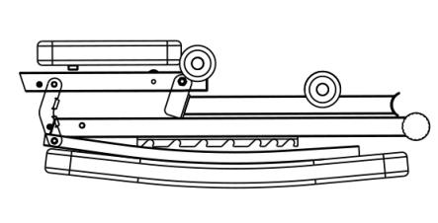  - Основание скамьи x 1шт | 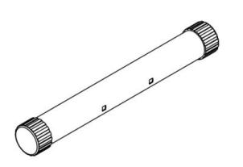  2. Передняя опора x1 шт
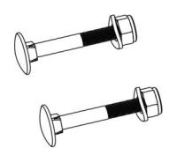  3. Винт с кареткой M8 * 60, изогнутая шайба M8, контргайка M8 x 2 шт. | 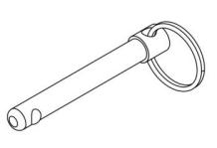  4. Штекерный штифт x 3 шт
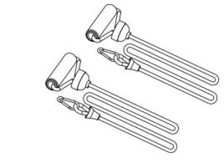  5. Тросы x 1 пара | 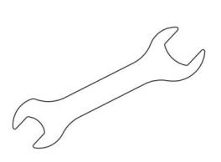  6. Гаечный ключ x 1шт
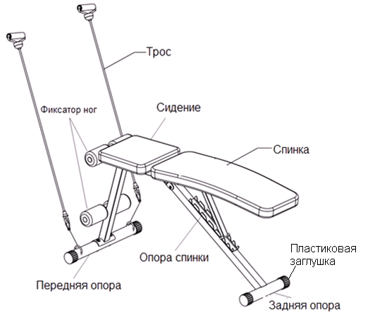
ИНСТРУКЦИЯ ПО СБОРКЕ
Шаг 1:
Извлеките основание силовой скамьи (1) из упаковки. Разложите силовую скамью в направлении, указанном стрелкой, и поместите его на пол, как показано на рисунке ниже, совместите соответствующие отверстия для штифтов. Затем вставьте три штифта (4) в отверстия для штифтов соответственно (как показано на рисунке).
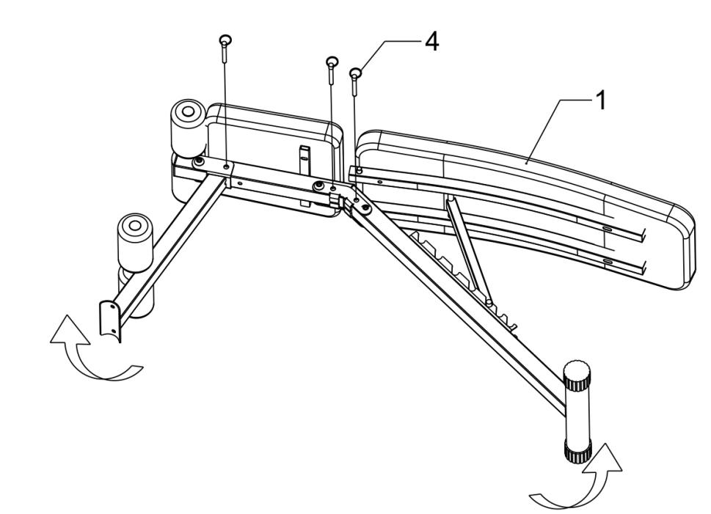

Шаг 2:
Прикрепите переднюю опору (2) к основанию ( 1) с помощью двух контргаек (3.1), двух изогнутых шайб (3.2) и двух винтов (3.3), затяните гайки по часовой стрелке с помощью гаечного ключа (6) (как показано на рисунке).

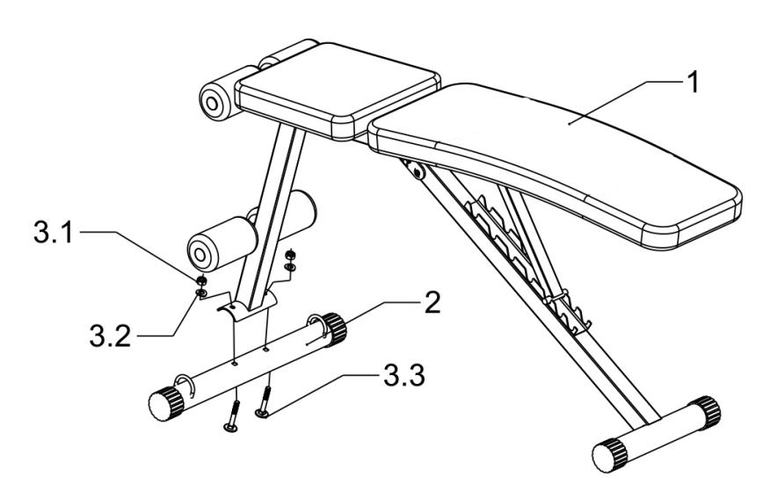

Шаг 3:
Закрепите тросы (6) на основании (1), как показано ниже.

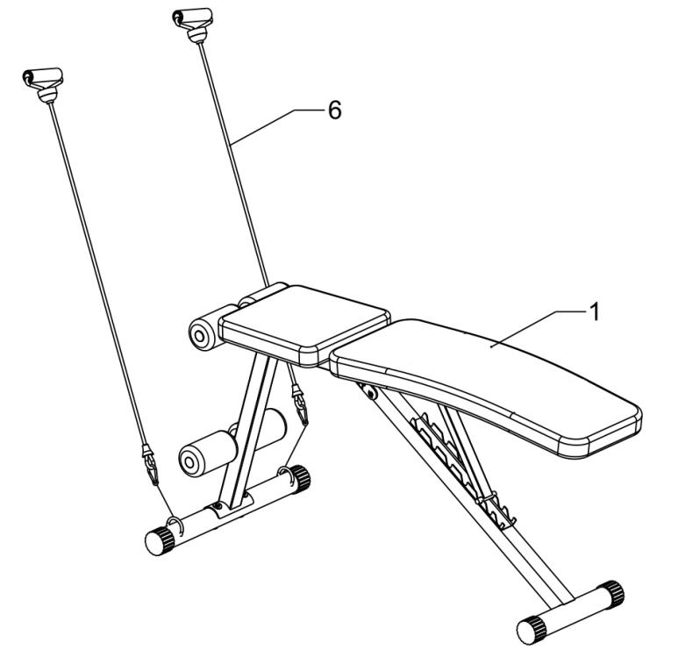

Силовая скамья готова к использованию.

Отрегулируйте спинку вверх или вниз при необходимости, как показано ниже.

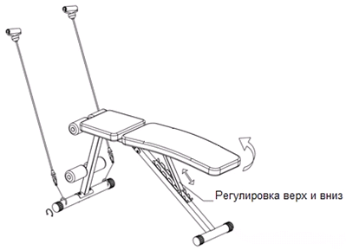

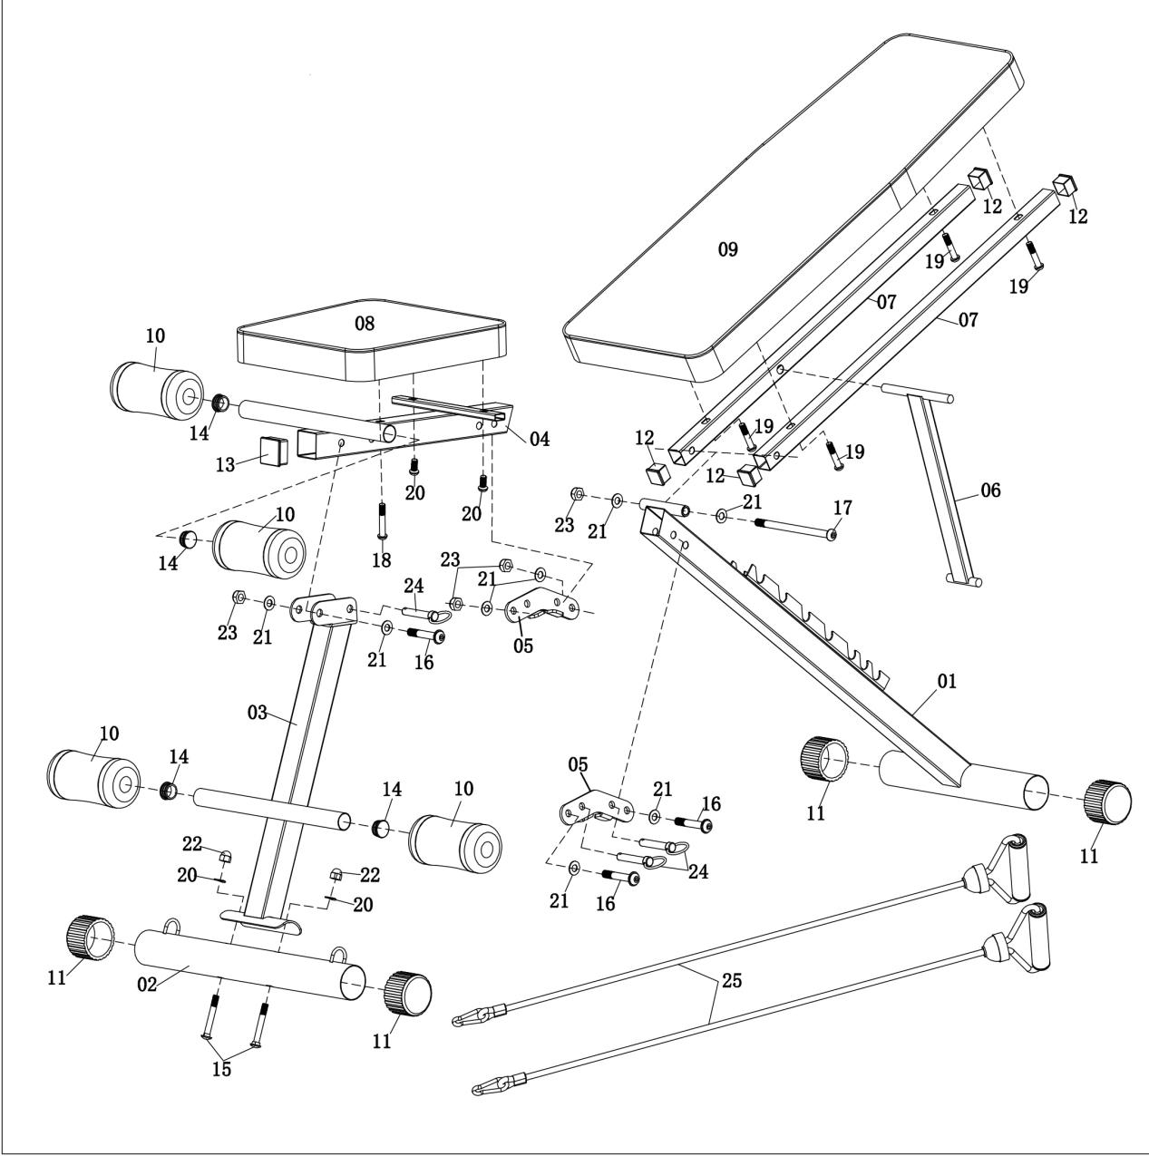
ДЕТАЛИРОВКА
 | Наименование | Кол-во | № | Наименование | Кол-во
1 | Рама задней трубы | 1 | 13 | Пластиковый кожух | 1
2 | Передняя ножная труба | 1 | 14 | Пластиковая заглушка | 4
3 | Рама передней трубы | 1 | 15 | M8x60 Винт каретки | 2
4 | Каркас подседельной трубы | 1 | 16 | M10x55 Болт | 3
5 | Соединительная трубка рамы | 2 | 17 | M10x150 Болт | 1
6 | Задняя опорная труба | 1 | 18 | M8x55 Болт | 1
7 | Рама задней трубы | 2 | 19 | M8x40 Болт | 4
8 | Подушка сидения | 1 | 20 | Изогнутая шайба | 2
9 | Подушка для спины | 1 | 21 | Плоская шайба | 8
10 | Роли для подержки ног | 4 | 22 | Контргайка M8 | 2
11 | Пластиковая заглушка | 4 | 23 | Контргайка M10 | 4
12 | Пластиковая заглушка | 4 | 24 | Штырь | 3
 |  |  | 25 | Эспандеры | 2

